DIAGNÓSTICO DEL PROGRAMA PRESUPUESTARIO DIS004
SANTIAGO DE ANAYA CON DESARROLLO INTEGRAL, SOSTENIBLE E INFRAESTRUCTURA TRANSFORMADORA.

Antecedentes

El Programa Presupuestario DIS004 Santiago de Anaya con desarrollo integral, sostenible e infraestructura transformadora se crea en el presente ejercicio fiscal 2025, derivado de poder dar seguimiento a las acciones de gobierno planteadas en el Plan Municipal de Desarrollo en su Eje de desarrollo 4.

Santiago de Anaya busca ser un municipio con una infraestructura transformadora y sostenible, donde la ampliación de la cobertura y la mejora en la calidad de los servicios básicos y de comunicación eleven significativamente la calidad de vida de sus habitantes. Se promoverá una movilidad urbana sostenible que facilite el traslado eficiente y seguro, contribuyendo al bienestar de la población. La implementación de políticas de ordenamiento territorial y desarrollo urbano permitirá un crecimiento equilibrado y responsable, aprovechando de manera sostenible los recursos naturales. A través de una gestión ambiental efectiva, se garantizará el bienestar de las generaciones presentes y futuras, protegiendo y aprovechando los recursos de manera responsable. Además, la ciencia, la tecnología, los derechos humanos y la transparencia serán pilares fundamentales para impulsar un desarrollo sostenible e inclusivo, posicionando a Santiago de Anaya como un referente de progreso y calidad de vida.

Las Unidades responsables del Programa son las siguientes:
OBRAS PÚBLICAS Y DESARROLLO URBANO
COMISIÓN DE AGUA POTABLE, ALCANTARILLADO Y SANEAMIENTO DEL MUNICIPIO DE SANTIAGO DE ANAYA (CAPASSA)
MOVILIDAD
DESARROLLO AGROPECUARIO Y ECOLOGÍA
SERVICIOS MUNICIPALES

Identificación, definición y descripción del problema o necesidad

Definición del problema

Un desarrollo urbano débil y carente de ordenamiento territorial en el municipio de Santiago de Anaya representa un reto importante para el crecimiento sostenible y la calidad de vida de la población. La falta de una adecuada planeación y regulación del uso del suelo puede propiciar un crecimiento desorganizado de las comunidades, generando asentamientos con infraestructura limitada y acceso insuficiente a servicios básicos.

Esta situación contribuye al incremento de la marginación social, ya que algunas zonas quedan rezagadas en cuanto a equipamiento urbano, servicios públicos y oportunidades de desarrollo. Asimismo, el crecimiento urbano sin planificación adecuada puede ocasionar la degradación del entorno ambiental.
Por otro lado, la falta de un ordenamiento territorial claro dificulta la llegada de nuevas inversiones, ya que no se cuenta con una adecuada identificación de zonas destinadas para actividades productivas, comerciales o turísticas. Asimismo, esta situación también incrementa los costos para el municipio en la prestación y ampliación de servicios públicos como agua potable, drenaje, alumbrado público y recolección de residuos, debido a que se deben atender comunidades dispersas y/o con infraestructura limitada.

Problemática central

Débil desarrollo urbano y carente ordenamiento territorial en el municipio, acompañado de una insuficiente infraestructura sostenible para garantizar servicios básicos y urbanos, lo cual limita el crecimiento equilibrado, afecta la calidad de vida de la población y degrada el entorno ambiental.

Estado actual del problema.

OBRAS PUBLICAS Y ORDENAMIENTO URBANO.
En el municipio de Santiago de Anaya se promueve el fortalecimiento del desarrollo urbano y el ordenamiento territorial bajo criterios de sostenibilidad y resiliencia. Asimismo, se impulsa la dotación de infraestructura sostenible para mejorar los servicios básicos y urbanos, así como el fortalecimiento de las vías de comunicación terrestres de competencia municipal, con el propósito de mejorar la conectividad y la movilidad de la población.
Es fundamental impulsar la ejecución del Programa Municipal de Infraestructura Verde, orientado al aprovechamiento y reutilización del agua de lluvia en edificaciones públicas. Asimismo, se busca promover el desarrollo de servicios de infraestructura en el municipio, atendiendo las necesidades de las distintas localidades. De igual manera, se prioriza el mejoramiento de la infraestructura en calles y caminos, con el propósito de facilitar el desplazamiento de personas y bienes dentro del territorio municipal.

El municipio de Santiago de Anaya cuenta con una extensión territorial de 255.96 km2 y representa el 1.51% de la superficie del Estado, la densidad de población es de 71.5 hab/km2. La municipalidad se conforma por 28 localidades que suman una población de 18,329 personas (INEGI 2020). La población total de Santiago de Anaya en 2020 fue de 18,329 habitantes, con un total de 51.2% mujeres y 48.8% hombres. La población urbana representa un28.7% y la población rural representa el 71.3%.

Aunque se han realizado esfuerzos puntuales, como la modernización de tramos carreteros, muchas áreas aún carecen de pavimentación, alumbrado público eficiente, y acceso confiable a agua potable y saneamiento.
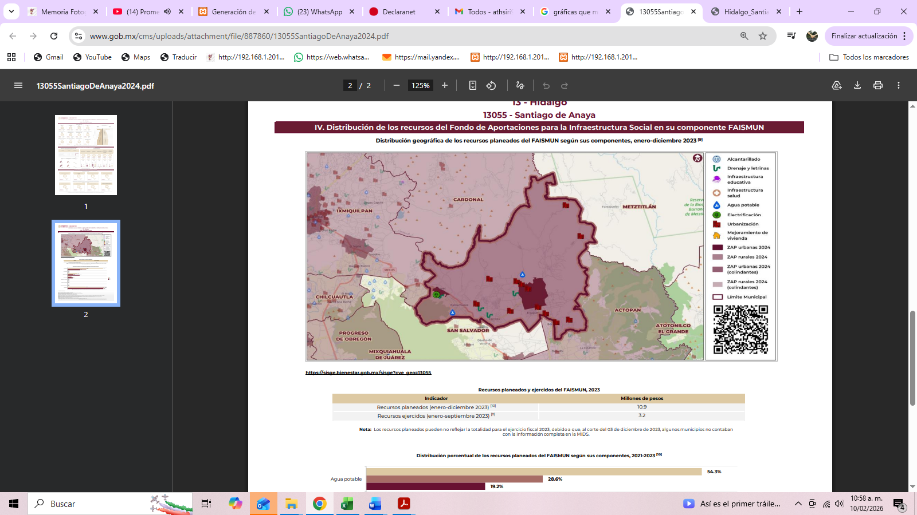

En el municipio de Santiago de Anaya hay un total de 7041 viviendas. En la siguiente imagen se presenta el número de viviendas por localidad.

Imagen: Viviendas por localidad

Fuente: Elaboración propia a partir del Censo de Población y Vivienda 2020 ITER

Características de las viviendas
Tabla: Características de las viviendas
Característica | Número de viviendas | Característica | Número de viviendas
Viviendas particulares habitadas que disponen de agua entubada en el ámbito de la vivienda. | 4951 | Viviendas particulares habitadas que disponen de automóvil o camioneta. | 2372
Viviendas particulares habitadas que disponen de agua entubada y se abastecen del servicio público de agua. | 1418 | Viviendas particulares habitadas que disponen de motocicleta o motoneta. | 689
Viviendas particulares habitadas que no disponen de agua entubada en el ámbito de la vivienda. | 95 | Viviendas particulares habitadas que disponen de televisor. | 4106
Viviendas particulares habitadas que disponen de drenaje. | 4638 | Viviendas particulares habitadas que disponen de radio. | 3399
Viviendas particulares habitadas que no disponen de drenaje. | 408 | Viviendas particulares habitadas que disponen de computadora, laptop o Tablet. | 903
Viviendas particulares habitadas que disponen de energía eléctrica, agua entubada de la red pública y drenaje. | 4577 | Viviendas particulares habitadas que disponen de línea telefónica fija. | 313
Viviendas particulares habitadas que disponen de refrigerador. | 3909 | Viviendas particulares habitadas que disponen de teléfono celular. | 4310
Viviendas particulares habitadas que disponen de lavadora. | 2585 | Viviendas particulares habitadas que disponen de Internet. | 1141
Viviendas particulares habitadas que disponen de horno de microondas. | 807 | Viviendas particulares habitadas que disponen de servicio de televisión de paga. | 1527

Fuente: Elaboración propia a partir del Censo de Población y Vivienda 2020 ITER

Cabe mencionar que el promedio de ocupantes en viviendas particulares habitadas es de 3.63 ocupantes.
El déficit se servicios básicos en el municipio es de: 1.9% agua potable, 6.5%drenaje y 1.5% energía eléctrica. De acuerdo con el Censo de Población y Vivienda 2020. Cuestionario básico. Vivienda
Solo el 26.7% de la población tiene acceso a los servicios básicos de vivienda. (5325 habitantes).

Actualmente el en año de 2023 según los datos del censo de bienestar se contempla que se tiene una población en general de 19,031 habitantes, con un 51% de mujeres y 48.9% de hombres.

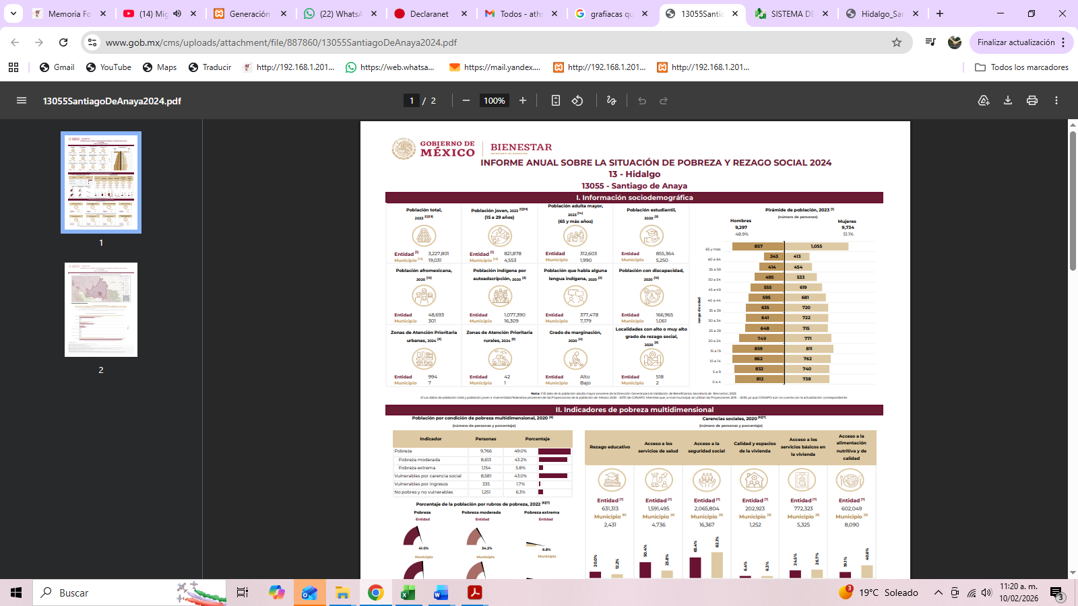
Fuente https://www.gob.mx/cms/uploads/attachment/file/887860/13055SantiagoDeAnaya2024.pdf.
La siguiente gráfica muestra las obras realizadas durante el año 2025 y el número de comunidades que resultaron beneficiadas, en el cual se visualiza el alcance de las acciones implementadas para contribuir al desarrollo y mejora de las condiciones en dichas comunidades.

Fuente: Elaboración propia a partir del POA 2025_SANTIAGO DE ANAYA
En los 3 ejercicios fiscales anteriores se han trabajado pavimentaciones hidráulicas en las diferentes localidades, logrando la pavimentación de más de 25 km, con la aportación de Cemento por parte de Cementos Fortaleza, los agregados y maquinaria por la Administración Municipal y la mano de obra por parte de los beneficiarios de las comunidades.

En materia de vías de comunicación el municipio cuenta con una red carretera de 50 kms. Carreteras federales: 7 kms, carreteras estatales: 12kms, caminos rurales: 22 kms y brechas mejoradas 5kms, de acuerdo con el Tabulado de integración 2022, Transporte

COMISIÓN DE AGUA POTABLE, ALCANTARILLADO Y SANEAMIENTO DEL MUNICIPIO DE SANTIAGO DE ANAYA (CAPASSA)
Tiene como objetivo principal de promover a que más localidades se adhieran a CAPASSA logrando una mayor recaudación que se refleje en la construcción de obras de infraestructura hídrica; mediante el impulso de la instalación de paneles solares en los sistemas de agua potable para reducir el gasto en energía eléctrica, mejorar la infraestructura hídrica en las comunidades del municipio con ampliaciones y mantenimiento a las redes de conducción.
La Comisión de Agua Potable, Alcantarillado y Saneamiento del Municipio de Santiago de Anaya es el organismo operador que suministra el servicio de agua solo en dos localidades del municipio que son González Gonzáles y El Águila, dando servicio a 372 viviendas, las demás localidades administran de manera interna el servicio a través de comités comunitarios.
En el tema de plantas tratadoras solo se tiene registrada una en operación, ubicada en la localidad de González González.
ECOLOGÍA Y MEDIO AMBIENTAL
En materia de medio ambiente el municipio cuenta con un tiradero a cielo abierto denominado El Salitre, celda que cumple con la normativa para el manejo de los residuos sólidos urbanos, recolectando más de 1 tonelada diaria.
El servicio de recolección de Residuos sólidos urbanos se brinda a 5008 viviendas del municipio, en recorridos diarios y cada 2 días, dependiendo de la población de cada localidad.
Los problemas jurídicos y económicos relacionados al municipio y su incapacidad por adquirir predios impactan directamente en la posibilidad de dotar de áreas verdes a las comunidades. La asignación de espacio para áreas verdes requiere de los instrumentos legales y la autoridad para llevarlo a cabo, pero para esto hay que entender el juego de los intereses de los propietarios y el derecho.
El Municipio de Santiago de Anaya enfrenta desafíos ecológicos como la degradación del suelo, deforestación y escasez de agua. Las prácticas agropecuarias intensivas han impactado en la salud del ecosistema. En respuesta a estos retos, han surgido programas y proyectos enfocados en la agroecología y la sostenibilidad. Se promueve el uso de técnicas agrícolas que respeten el medio ambiente, como la agricultura orgánica y la rotación de cultivos.

Recientemente en Santiago de Anaya, se ha llevado a cabo la construcción de un relleno sanitario, un proyecto que busca gestionar adecuadamente los residuos sólidos generados en la comunidad. Este relleno sanitario cuenta con las características necesarias para garantizar la seguridad ambiental y la salud, cumpliendo con las normativas vigentes. El relleno representa un avance significativo en la gestión de residuos, mejorando las condiciones ambientales y sanitarias de la región.
Durante el ejercicio 2025 se ejecutaron acciones de poda y derribo acompañadas de reforestación como medida de compensación ambiental, alcanzando una tasa de supervivencia vegetal del 80%, considerada técnicamente favorable.
Las intervenciones se realizaron en 9 instituciones educativas y 6 manzanas urbanas, beneficiando de manera directa a 2,395 personas, contribuyendo a la recuperación de áreas verdes, la reducción de riesgos y la mejora del entorno urbano y comunitario.
Indicadores ambientales
Indicador | Resultado
Supervivencia vegetal | 80 %
Mortalidad estimada | 20 %
Tipo de especies utilizadas | Nativas y adaptadas
Enfoque de intervención | Mitigación ambiental

Indicadores de cobertura territorial
Indicador | Resultado
Escuelas atendidas | 9
Manzanas intervenidas | 6
Tipo de zonas | Urbanas y comunitarias

Indicadores sociales
Indicador | Resultado
Beneficiarios directos | 2,395 personas
Tipo de beneficio | Ambiental y social
Alcance | Directo

Debido a lo anterior, en Santiago de Anaya se tienen identificadas pocas áreas verdes. Regularmente solo es un parque o jardín en las comunidades, y esto no en todas, ya que no hay espacios destinados para esta finalidad. Se cuenta con infraestructura en algunos camellones en vías principales, donde se han plantado algunas especies nativas de árboles, agaves y cactáceas.

En el municipio tampoco se tienen identificadas áreas naturales protegidas. Lo que prevalece son bosques naturales, matorrales y cultivos de árboles (reforestaciones). Los cuales se tiene en los diferentes ejidos. Por lo que estas áreas no son propiedad del municipio.

Vegetación o Estudio Florístico:
3.1.1 Matorral Desértico Rosetófilo
Nombre Científico | Nombre c. español | Nombre c. Hñahñu | Familia | Tipo | Floración
Acacia Schaffneri | Huizache |  | Fabaceae | Ap | Amarilla
Agave atrovirens | Maguey Pulquero | Huada | Asparagaceae | H | Amarilla
Celtis pallida | Granjeno anaranjado |  | Cannabaceae | Arc | Beige
Cylindropuntia imbricata | Caminho | Camhiño | Cactaceae | H | Fuccia
Echinocereus cinerascens | Pitayita | Zixku | Cactaceae | H | Morada
Flourensia cernua | Hoja sen |  | Asteraceae | Arc | Amarilla
Jatropha dioica | Sangre de drago | M´othué | Euphorbiaceae | H | Blanca
Larrea tridentata | Gobernadora |  | Zygophyllaceae | Arp | Amarilla
Pachycereus marginatus | Órgano |  | Cactaceae | H | Amarilla
Mimosa aculeaticarpa | Uña de gato | Zaha mixi | Fabaceae | Arp | Blanca
Myrtillocactus geometrizans | Garambullo | Mast´a | Cactaceae | H | Blanca
Opuntia streptacantha | Nopal cardón |  | Cactaceae | H | Amarilla
Prosopis laevigata | Mezquite | Tàdihi | Fabaceae | Ap | Amarilla
Rhamnus humboídtiana | Capulincillo | Deshanroy | Rhamnaceae | Arp | Blanca
Yucca filifera | Palma | Bàhi | Asparagaceae | Ap | Blanca

 | 3.1.2 Matorral Desértico Rosetófilo
 | Nombre Científico | Nombre c. español |  | Nombre c. Hñahñu |  |  | Familia |  | Tipo |  |  | Floración
 | Tucca Filifera | Palma |  | Bàhi |  |  | Asparagaceae |  | Ap |  |  | Blanca
 | Agave lechuguilla | Lechuguilla |  | Ts´uta |  |  | Asparagaceae |  | H |  |  | Amarilla
 | Agave Striata | Maguey espadín |  | Tha´mni |  |  | Asparagaceae |  | H |  |  | Amarilla
 | Condalia mexicana | Condalia |  | Vindhò |  |  | Rhamnaceae |  | Arc |  |  | Amarilla
 | Dasylirion acrotrichum | Sotol cucharilla |  | Hawri |  |  | Asparagaceae |  | H |  |  | Crema
 | Echinocactus platyacanthus | Biznaga de acitrón |  | Dòngà Pee |  |  | Cactaceae |  | H |  |  | Amarilla
 | Eysenhardtia polystachya | Palo azul |  |  |  |  | Fabaceae |  | Arc |  |  | Blanca
 | Flourensia resinosa | San Pedro |  | Tsapto |  |  | Asparagaceae |  | Arp |  |  | Amarilla
 | Fouqueria splendens | Ocotillo |  | tzik´ià |  |  | Fouquieraceae |  | Arc |  |  | Roja
 | Hechtia texensis | Guapilla |  |  |  |  | Bromeliaceae |  | H |  |  | Blanca
 | Jatropha dioica | Sangre de drago |  | M´othue |  |  | Euphorbiaceae |  | H |  |  | Blanca
 | Leucophyllum ambiguum | Jehuite blanco/cenizo |  | Raguño |  |  | Scrophulariaceae |  | Arp |  |  | Purpura
 | Mimosa aculeaticarpa | Uña de gato |  | Zaha mixi |  |  | Fabaceae |  | Arp |  |  | Blanca
 | Opuntia stenopetala | Arrastradillo |  | Xàt´à |  |  | Cactaceae |  | H |  |  | Roja/Blanca
 | Parthenium incanum | Copalillo medicinal |  |  |  |  | Asteraceae |  | H/Arp |  |  | Blanca
 | 3.1.3 Matorral Crasicaule
 | Nombre científico | N. común español |  | N. común hñähñú |  | Familia |  |  |  | Tipo |  |  | Floración
 | Agave atrovirens | Maguey pulquero |  | Huada |  | Asparagaceae |  |  |  | H |  |  | 3, 4, 1 - Amarillo
 | Ageratina espinosarum |  |  | Pest'o |  | Asteraceae |  |  |  | H |  |  | 2, 3 - Blanco
 | Celtis pallida | Granjeno anaranjado |  |  |  | Cannabaceae |  |  |  | Arc |  |  | 2 - Beige
 | Echinocereus cinerascens | Pitayita |  | Zixku |  | Cactaceae |  |  |  | H |  |  | 1 - Fuccia
 | Eysenhardtia polystachya | Palo azul |  |  |  | Fabaceae |  |  |  | Arc |  |  | 1, 2 ,3 - Blanco
 | Gochnatiahypoleuca | Ocotillo |  | Ts'ijña |  | Asteraceae |  |  |  | Arc |  |  | 3, 4, 1 - Blanca / Rosa
 | Hechtia argentea | Guapilla |  |  |  | Bromeliaceae |  |  |  | H |  |  | ? Café/ Blanca
 | Mimosa aculeaticarpa | Uña de gato |  | Zaha mixi |  | Fabaceae |  |  |  | Arp |  |  | 2 - Blanca
 | Montanoa tomentosa | Zopatle |  |  |  | Asteraceae |  |  |  | Arp |  |  | 2, 3 - Crema
 | Myrtillocactus geometrizans | Garambullo |  | Mast'a |  | Cactaceae |  |  |  | H |  |  | 1 - Blanca
 | Opuntia engelmannii | Nopal cuijo |  | Njunxi |  | Cactaceae |  |  |  | H |  |  | 1, 2 Amarilla/ Naranja
 | Opuntia robusta | Nopal camueso |  |  |  | Cactaceae |  |  |  | H |  |  | 2- Amarilla
 | Opuntia streptacantha | Nopal de cerro |  |  |  | Cactaceae |  |  |  | H |  |  | 1-Amarilla
 | Stenocereus dumortieri | Órgano |  |  |  | Cactaceae |  |  |  | H |  |  | 1,2 - Blanca
 | Yucca filifera | Yuca |  | B'axi |  | Asparagaceae |  |  |  | Ap |  |  | 1 - Crema
3.1.3 Matorral Crasicaule
Nombre científico |  |  | N. común español |  | N. común hñähñú |  |  | Familia |  |  | Tipo |  |  | Floración
Agave atrovirens |  |  | Maguey pulquero |  | Huada |  |  | Asparagaceae |  |  | H |  |  | 3, 4, 1 - Amarillo
Ageratina espinosarum |  |  |  |  | Pest'o |  |  | Asteraceae |  |  | H |  |  | 2, 3 - Blanco
Celtis pallida |  |  | Granjeno anaranjado |  |  |  |  | Cannabaceae |  |  | Arc |  |  | 2 - Beige
Echinocereus cinerascens |  |  | Pitayita |  | Zixku |  |  | Cactaceae |  |  | H |  |  | 1 - Fuccia
Eysenhardtia polystachya |  |  | Palo azul |  |  |  |  | Fabaceae |  |  | Arc |  |  | 1, 2 ,3 - Blanco
Gochnatiahypoleuca |  |  | Ocotillo |  | Ts'ijña |  |  | Asteraceae |  |  | Arc |  |  | 3, 4, 1 - Blanca / Rosa
Hechtia argentea |  |  | Guapilla |  |  |  |  | Bromeliaceae |  |  | H |  |  | ? Café/ Blanca
Mimosa aculeaticarpa |  |  | Uña de gato |  | Zaha mixi |  |  | Fabaceae |  |  | Arp |  |  | 2 - Blanca
Montanoa tomentosa |  |  | Zopatle |  |  |  |  | Asteraceae |  |  | Arp |  |  | 2, 3 - Crema
Myrtillocactus geometrizans |  |  | Garambullo |  | Mast'a |  |  | Cactaceae |  |  | H |  |  | 1 - Blanca
Opuntia engelmannii |  |  | Nopal cuijo |  | Njunxi |  |  | Cactaceae |  |  | H |  |  | 1, 2 Amarilla/ Naranja
Opuntia robusta |  |  | Nopal camueso |  |  |  |  | Cactaceae |  |  | H |  |  | 2- Amarilla
Opuntia streptacantha |  |  | Nopal de cerro |  |  |  |  | Cactaceae |  |  | H |  |  | 1-Amarilla
Stenocereus dumortieri |  |  | Órgano |  |  |  |  | Cactaceae |  |  | H |  |  | 1,2 - Blanca
Yucca filifera |  |  | Yuca |  | B'axi |  |  | Asparagaceae |  |  | Ap |  |  | 1 - Crema

3.1.4 Bosque de Juniperus
Nombre científico | N. común español | N. común hñähñú | Familia | Tipo | Floración
Agave atrovirens | Maguey pulquero | Huada | Asparagaceae | H | 3, 4, 1 - Amarilla
Agave salmiana | Maguey manso | Xämäni | Asparagaceae | H | 2- Amarilla
Ageratina espinosarum | Estrellita | Pest'o | Asteraceae | Arc | 2, 3 - Blanca
Baccharis conferta | Escobilla |  | Asteraceae | Arp | 1- Blanca
Bouvardia longiflora | Flor de San Juan |  | Rubiaceae | Arp | 2, 3, 4 - Blanca
Candalia mexicana | Capulín | Vindhó | Rhamnaceae | Arc | 1, 2 - Amarilla
Juniperus flaccida | Enebro/ Tlascal | Xo ´za ha | Rhamnaceae | Ap | X - Azul pastel
Mimosa aculeaticarpa | Uña de gato | Zaha mixi | Cupressaceae | Arp | 2- Blanca
Opuntia robusta | Nopal camueso |  | Fabaceae | H | 2 - Amarilla
Oppuntia streptacantha | Nopal de cerro |  | Cactaceae | H | 1 - Amarilla
Pinus cembroides | Pino piñonero | Xiza | Pinaceae | Ap | 3, 4 - Café rojizo
Quercus crassipes | Encino tesmolillo |  | Fagaceae | Ap/Arp | 3, 4 - Café
Sophora secundiflora | Pitol |  | Fabaceae | Arp | 1 - Lila

Para combatir el problema de la vegetación en el Municipio de Santiago de Anaya, se implementa el vivero municipal y el programa de “Mi huerto escolar y de traspatio”. El vivero se encuentra en una fase inicial de instalación y acondicionamiento, con el inicio de actividades de germinación de especies nativas prioritarias, principalmente mezquite, huizache y pirul, sentando las bases técnicas para su operación progresiva y fortalecimiento a mediano plazo

Indicadores Técnicos
Indicador | Resultado
Viveros municipales implementados | 1
Especies prioritarias | Mezquite, huizache, pirul
Tipo de plantas | Nativas
Etapa del programa | Instalación inicial

El Programa Mi Huerto Escolar y de Traspatio está enfocado a la educación ambiental, la producción sustentable de alimentos y el fortalecimiento de la participación social en comunidades escolares y familiares.

Durante el ejercicio 2025, el programa atendió a 11 instituciones educativas y promovió la instalación de 50 huertos de traspatio, beneficiando de manera directa a 450 personas entre estudiantes y familias, fortaleciendo el aprendizaje práctico y la adopción de prácticas sustentables a nivel escolar y comunitario.

Cobertura del programa
Indicador | Resultado
Escuelas atendidas | 11
Huertos de traspatio instalados | 50
Beneficiarios totales | 450
Tipo de intervención | Educación ambiental aplicada

MOVILIDAD
Santiago de Anaya ha implementado diversas iniciativas en materia de movilidad y transporte con el objetivo de mejorar la infraestructura vial y facilitar la conectividad en la región. Entre ellos destacan, por un lado, el mantenimiento a la carretera Actopan – Santiago de Anaya, la obra abarcó 14.4 kilómetros y consistió en la aplicación de riego de sello reforzado con fibra de vidrio. Esta intervención benefició a aproximadamente 70,313 habitantes, mejorando la conectividad y el tránsito vehicular entre ambos municipios. Por otro lado, en septiembre de 2024 se iniciaron los trabajos de modernización de la carretera El Palmar – Pozuelo, que conecta las comunidades de Cardonal y Santiago de Anaya. Esta obra busca mejorar la infraestructura vial y facilitar el acceso a desarrollos turísticos en la región.
En el municipio de Santiago de Anaya se tiene el servicio público de 5 empresas de transporte y/o concesiones. Transporte Valle Otomí S.A. de C.V. (TVO), Ruta Actopan-Santiago de Anaya por Boxaxni y Ruta Actopan-Santiago por Lagunilla, con un total 21 unidades tipo autobús Mercedes Benz. La frecuencia del servicio es de cada 30 minutos a partir de las 5:20 am hasta las 21:10 pm. El servicio de transporte se brinda los 365 días del año.
Sitio de Taxis Santiago de Anaya, 14 unidades. Ruta Yolotepec-Actopan, con 14 unidades tipo combi, servicio cada 8 minutos, a partir de 5:00 am a 8:45 pm. y 3 unidades tipo taxi. Ruta González González -Actopan con 2 unidades tipo combi;
Ruta Patria Nueva- Actopan 9 unidades tipo combi y 2 unidades tipo taxi. Ruta Palmar-Actopan: 8 unidades tipo combi.

De acuerdo con el Instituto Nacional de Estadística y Geografía (INEGI) en el Censo de Población y Vivienda 2020, en el municipio 919 personas habitan en viviendas donde se dispone de bicicleta, lo que representa el 50.8 % del total de los ocupantes; en contraste, el 49.2 % no cuenta con este medio de transporte.

Fuente: INEGI Censo de población y Vivienda 2020.
SERVICIOS MUNICIPALES
En el municipio de Santiago de Anaya, se han llevado a cabo diversas acciones para mejorar la infraestructura y garantizar el bienestar de la comunidad, alineadas con un desarrollo sostenible e integral. Entre ellas:

Limpieza y mantenimiento de espacios públicos: se ha brindado atención a las solicitudes de limpieza en calles, jardines y la plaza cívica, así como en diversas instalaciones de servicio público en las localidades del municipio.

Mejora de la infraestructura pública: Se han realizado trabajos de reparación y mantenimiento en edificios municipales y otras instalaciones públicas de la administración local. En la conservación de vialidades: Se ha implementado un programa de rebacheo para mejorar el estado de las calles, facilitando la movilidad y seguridad de los ciudadanos.

Gestión administrativa eficiente: Se han entregado de manera oportuna los formatos trimestrales del sistema de control interno institucional, asegurando una administración transparente y eficiente.

Optimización del alumbrado público: Se ha trabajado en la reposición y mantenimiento del alumbrado público, garantizando una mejor iluminación y seguridad en el municipio.

Las acciones anteriores refuerzan el compromiso con la ciudadanía, mejorando la infraestructura urbana y promoviendo una mejor calidad de vida para los habitantes de Santiago de Anaya.

En la problemática, se realizó un análisis basado en el padrón de beneficiarios que ingresaron solicitudes del año 2025 de 184 beneficiarios directos atendidos, obteniendo los siguientes indicadores:
- Demanda Prioritaria: El 72.5% de las peticiones (133 casos) son exclusivamente de alumbrado. Esto confirma que es la mayor urgencia social del municipio.

- Necesidad de Equipamiento: Se estima que el 35% del equipo de protección y herramientas (arneses, guantes dieléctricos, desarmadores etc.) requiere renovación para cumplir con las normas de seguridad laboral.

- Capacidad de Respuesta: La falta de equipo de apoyo (como una canastilla) limita la atención duplicando el tiempo de espera del ciudadano.

Magnitud del problema

Población potencial: 18,329 habitantes distribuidos en 28 comunidades.
Habitantes de zonas rurales y comunidades marginadas, con limitaciones de acceso a servicios básicos, infraestructura y oportunidades económicas.

Población objetivo: 13006 habitantes que carecen de uno o más servicios básicos de vivienda.
42 viviendas sin servicio de recolección de residuos sólidos urbanos.

Análisis de involucrados
Beneficiarios: 23 localidades del municipio, 18329 habitantes, grupos vulnerables, grupos en zonas con mayor rezago económico y de infraestructura.
Opositores: Grupos de partidos políticos opositores, personas con poder adquisitivo o con buena ubicación con acceso a todos los servicios.

Ejecutores: Obras Públicas y Desarrollo Urbano, Comisión de agua potable, alcantarillado y saneamiento del Municipio de Santiago de Anata (CAPASSA), Movilidad, Ecología y Medio Ambiente, Administración Municipal y Servicios Municipales.
Indiferentes: Municipios Vecinos, personas que no habitan en el municipio o que no necesitan algún servicio.

